PRESSEMITTEILUNG

Heißer Umsatztreiber zum Jahresbeginn: Mini Babybel® Raclette
Raclettepfännchen als Gratiszugabe in jedem Mini Babybel® Aktionsnetz

Grasbrunn, 11. November 2015 – Der erfolgreiche Promotion-Klassiker Mini Babybel® Raclette bringt zum Jahresstart 2016 den Umsatz erneut zum Glühen. Im Aktionszeitraum von KW 2 bis 5 erhalten Snackliebhaber in jedem Mini Babybel® 6er- und 10er-Aktionsnetz ein buntes Raclettepfännchen gratis. So kann der Käseliebling in der kalten Jahreszeit auch auf die heiße Tour genossen werden – einfach auspacken und mit dem Pfännchen in der Mikrowelle erhitzen. Das leckere Snack-Raclette bringt Pfiff in die triste Winterzeit und lässt Fans sowie neugierige Käufer dahinschmelzen. Der heiße Käsesnack bietet für den Handel ein attraktives Zusatzgeschäft mit Promotiondisplays, Werbesäulen und Wobblern für das Kühlregal. Die Promotion für die kleinen Käselieblinge wird durch eine umfangreiche TV- und Online-Power begleitet.
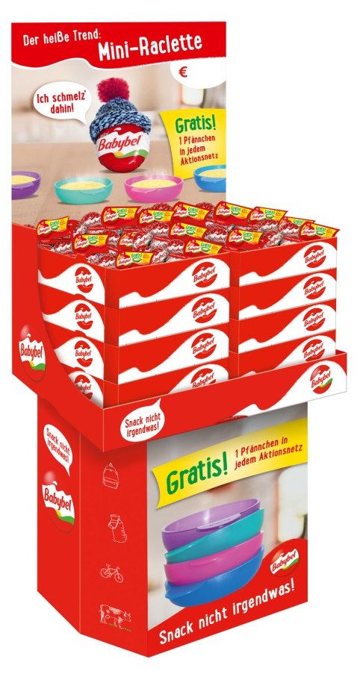
Winterzeit ist Raclette-Zeit! Deshalb enthält jedes Mini Babybel® Netz im Aktionszeitraum Anfang 2016 eines von vier farbenfrohen Raclettepfännchen. Die trendigen Farben sorgen für einen starken Kaufimpuls und wecken das Sammelfieber. Durch die geniale Zubereitungsart des beliebten Käsesnacks können Konsumenten Mini Babybel® jetzt auch zartschmelzend und heiß genießen. Dazu ein Mini Babybel® auspacken, in das Pfännchen legen, wenige Sekunden in die Mikrowelle geben – fertig ist der einzigartige Raclettespaß für zwischendurch. An der Aktion nehmen der klassische rote Mini Babybel®, Mini Babybel® light und Mini Babybel® Emmentaler Art teil.
Der erfolgreiche Promotion-Klassiker begeistert seit Anfang 2011 jedes Jahr durch seine kreative Art, Mini Babybel® einmal anders zu snacken. Der Raclettespaß im Taschenformat sorgt für tolle Erfolgsaussichten von 15 Prozent mehr Absatz¹. Durch den beliebten Verzehranlass Raclette werden deutliche Mehrkäufe erwartet, wobei Mini Babybel® schon jetzt in der Top-Liga der beliebten Snacks² spielt.

Im Aktionszeitraum setzt Mini Babybel® auf eine massive TV- und Online-Power auf reichweitenstarken TV-Kanälen und Videoportalen. Über 150 Millionen Mini Babybel® Facebook-Fans werden durch die Promotion-Website und Facebook aktiviert. Für glühenden Umsatz auf den Aktionsflächen am POS sorgen aufmerksamkeitsstarke Promotiondisplays, Poster, Werbesäulen und Wobbler für das Kühlregal, welche mit dem Aktions-Motto „Mini-Raclette“ Kunden auf die Gratiszugabe hinweisen. Bereits auf die letzte Promotion gab es beste Resonanzen, sowohl vonseiten des Handels, als auch von Endverbrauchern.

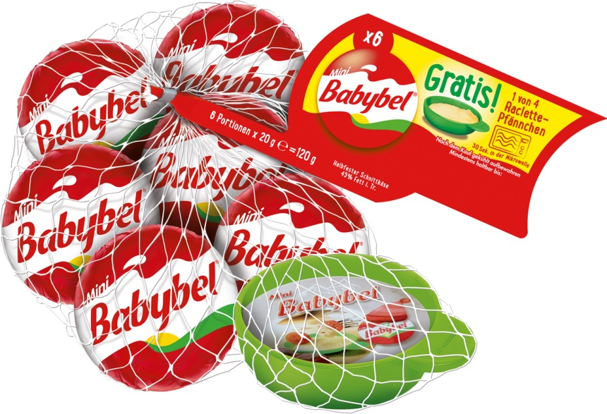

Über Bel
Die Bel Gruppe ist einer der führenden Markenkäsehersteller weltweit. Das Portfolio von differenzierten, international bekannten Marken wie Die lachende Kuh®, Kiri®, Mini Babybel®, Leerdammer® und Boursin® sowie mehr als 20 lokalen Marken, ermöglichte es der Gruppe, im Jahr 2014 einen Umsatz von 2,8 Milliarden Euro zu erwirtschaften. Rund 11.000 Mitarbeiter in mehr als 30 Ländern tragen zum Erfolg der Gruppe bei. Die Produkte der Bel Gruppe werden in 28 Werken produziert und in über 130 Ländern verkauft. Die in Grasbrunn bei München ansässige Tochtergesellschaft Bel Deutschland GmbH ist für den Vertrieb der Produkte in Deutschland und Österreich verantwortlich. Das Unternehmen verzeichnete im Jahr 2014 einen Umsatz von 289 Millionen Euro und beschäftigt derzeit 127 Mitarbeiter.

Weitere Informationen unter www.bel-deutschland.de und www.babybel.de.

Weitere Informationen und Bildmaterial können Sie gerne anfordern bei:
zweiblick // kommunikation, kristina lutilsky
wilhelm-hale-str. 50, 80639 münchen
fon 089.21668114, fax 089.21668115, k.lutilsky@zweiblick.com

